Муниципальное бюджетное дошкольное образовательное учреждение детский сад №42 «Малинка» Старооскольского городского округа

Консультация для родителей

«Игры драматизации у дошкольников»

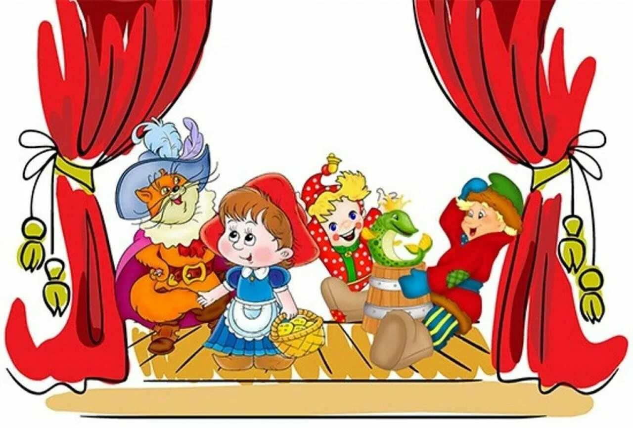

Выполнила: Ходаева Марина Геннадиевна

воспитатель

Старый Оскол, 2025 год

Что такое игры драматизации?

Игры драматизации - это игры, в которых дети берут на себя различные роли и разыгрывают ситуации из реальной жизни или воображаемого мира. Они могут использовать куклы, игрушки, реквизит или ничего из этого.

Польза игр драматизации для дошкольников:

\* Развитие воображения и творчества

\* Улучшение языковых навыков

\* Развитие социальных навыков, таких как сотрудничество, сочувствие и решение проблем

\* Повышение самооценки и уверенности в себе

\* Понимание и выражение эмоций

\* Развитие когнитивных навыков, таких как планирование и принятие решений

Как поощрять игры драматизации у дошкольников:

\* Предоставьте детям различные материалы: куклы, игрушки, реквизит, костюмы и т. д.

\* Создайте игровую среду: выделите место для игр драматизации, где дети могут свободно играть.

\* Подавайте пример: играйте в драматизацию с детьми, чтобы показать им, как это делается.

\* Следуйте интересам детей: выбирайте темы и сценарии, которые интересны детям.

\* Поддерживайте и поощряйте: хвалите детей за их усилия и креативность.

Советы для родителей:

\* Не вмешивайтесь слишком сильно: позвольте детям управлять игрой и принимать решения.

\* Избегайте критики: сосредоточьтесь на позитивной обратной связи.

\* Поддерживайте воображение: не ограничивайте детей в их фантазиях и идеях.

\* Принимайте участие: присоединяйтесь к детям в их играх драматизации, когда это уместно.

\* Будьте терпеливы: развитие навыков драматизации требует времени и практики.

Идеи для игр драматизации:

\* Игра в доктора и пациента

\* Игра в магазин

\* Игра в семью

\* Игра в супергероев

\* Игра в животных

\* Игра в пожарных

\* Игра в принцесс и рыцарей

\* Игра в школу

\* Игра в путешествие

Поощряя игры драматизации у дошкольников, вы помогаете им развивать важные навыки, которые пригодятся им в течение всей жизни.

